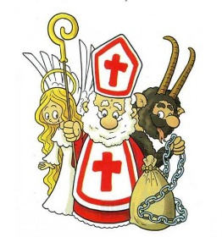
Všechny hodné děti, blíží se Váš čas.
Za chvíli k nám zavítá čert a Mikuláš.
Pro každého chlapce i děvčátko
připravil si malé, sladké překvápko.
Spousty drobných sladkostí,
kterými Vás pohostí.
A kdy je rozdá?

V úterý 5.12.2017 od 16.30 hodin v sále Kulturního domu v Dolní Olešnici.
Na mikulášskou nadílku Vás srdečně zve Obec Dolní Olešnice.
Možnost objednání balíčků za poplatek pro děti, které nejsou z obce ani
nenavštěvují základní nebo mateřskou školu v obci. Tel./fax 499 441518.

